INDE DU SUD – OCT a DEC 2024

Chennai – Mahabalipuram – Pondicherry - Madurai – Periyar –Allepey “ Croisière house boat “ – Cochin – Waynand - Mysore - Hassan - Bangalore
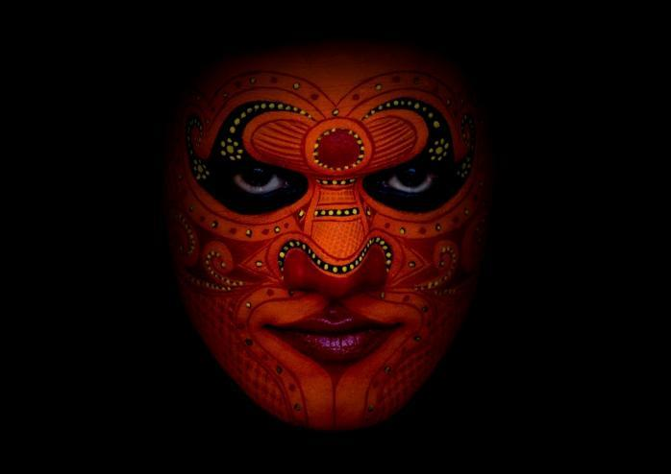
Envoûtante, fascinante, déconcertante, paradoxale... L'Inde est à ce point multiple qu'une vie ne suffirait pas à l'appréhender dans sa globalité. Ce n'est d'ailleurs pas la moindre des ironies que de voir certitudes et repères tomber un à un au contact de cet Etat-continent d'un milliard d'habitants, grand comme six fois la France et où la majorité hindoue coexiste avec des minorités musulmane, sikhe, bouddhiste, chrétienne, jaïn et parsie, qui se partagent dix-huit langues officielles et plus de deux mille dialectes...
Jour 1 : Paris / Chennai via Doha (Arrivee tot le matin)/Mahabalipuram

Arrivée à Madras dans la nuit.
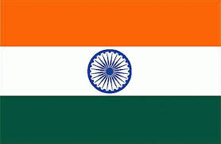
Bienvenue en Inde !
Accueil par votre guide francophone qui vous accompagnera tout au long de votre circuit. Remise d’un collier de fleurs. Transfert à l'hôtel de Mahabalipuram. Reste de la nuit à l'hôtel.

Jour 2 : Mahabalipuram/Kanchipuram/Mahabalipuram (140 kms Aller/retour)

Petit déjeuner tardif à l’hôtel.

Depart en direction de Kanchipuram.

Kanchipuram : capitale de la dynastie des Pallava pendant plusieurs siècles, elle eut un rayonnement artistique exceptionnel. Elle reste l'une des sept villes saintes de l'hindouisme et compte encore de très nombreux temples de son passé. Surnommée la ville aux 1000 temples, elle n'en compte tout de même pas moins de 125. Elle attire de nombreux pèlerins et touristes. Les deux grands courants de l'hindouisme, le shivaïsme et le vishnuïsme, sont représentés à parts égales.

Visite du temple de Kailasanathar : dédié à Shiva et réputé pour être le plus beau temple de Kanchipuram, le temple de Kailasanathar a été construit au VIIè siècle à l'initiative du roi Pallava Rajasimha puis terminé sous le règne de son fils Mahendra. Varma.

Les murs extérieurs sont recouverts de sculptures et certains fragments des fresques qui ornaient les niches sont encore visibles et témoignent de la splendeur passée. Il est par ailleurs le seul temple de la ville à avoir été épargné par les ajouts architecturaux plus récents. Situé à l'extérieur de la ville, son ambiance calme contraste fortement avec l'agitation de la foule du centre-ville.

Puis, les Temple d'Ekambareshvara avec son colossal gopuram de 59 m de hauteur, datant de 1509, le Temple de Varadaraja Swami, et Temple de Vaikuntha Perumal consacrés à Vishnu. Route vers Mahabalipuram.

Apres le dejeuner retour a Mahabalipuram et fin de journee libre pour profiter le plage.

Diner. Nuit à l’hôtel.

Jour 3 : Mahabalipuram/Pondicherry (125 kms/03h de route)

Petit déjeuner à l’hôtel.

Mahabalipuram : sur la côte tamoule, la dynastie des Pallava créa à Mahabalipuram, un port de commerce, d’où elle exporta aux VIIème et VIIIème siècles sa culture et sa civilisation vers l’Indonésie, la Malaisie, le Cambodge et le Vietnam. La ville est charmante avec ses tailleurs de pierre, sa tranquillité et la convivialité de ses habitants.

Matinée consacrée à la visite du site constitué de temples, d’une immense fresque en bas-relief et de grottes sculptées aux hauts reliefs traitant des mythes de l'hindouisme. Tous sont des chefs- d’oeuvre de l'art Pallava.

Découverte de la Descente du Gange aussi nommée "la pénitence d'Arjuna", fresque grandiose taillée en bas-relief dans une paroi rocheuse, de l’ensemble des cinq Rathas, temples monolithiques creusés à même le rocher, du Temple du Rivage – image emblématique de Mahabalipuram - édifié à l'extrémité d'une immense plage de sable fin, face à l'océan. Il fut construit en granit par Pallava édifié en bord de mer, dont il n'est séparé que de quelques dizaines de mètres, plantés d'arbres de protection contre les embruns corrosifs du large. Une digue de rochers a été aussi aménagée pour protéger le temple des fortes marées et de l'érosion.

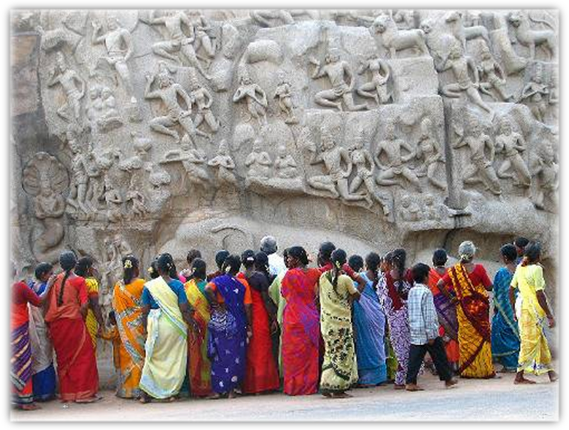

Départ pour Pondichéry, ancien comptoir français.

Pondichery : le nostalgique comptoir endormi au bord de l’Océan Indien, semble ne pas avoir oublié les trois siècles de présence française. C’est en 1673 que François Martin, un marchand épris d’aventure, fonde un comptoir auquel il donne le nom de Poudouchery (le nouveau village), nom, qui, mal orthographié par les scribes de Colbert, devait devenir Pondichéry. Dès sa fondation, Pondichéry fut divisé en ville blanche et en ville noire, séparées par un canal.

En arrivant installation a l’hotel et déjeuner.

Découverte de l’ancienne ville française : vous verrez de nombreux édifices rappelant la belle époque : le Musée où sont conservés quelques meubles et objets de l’époque coloniale, le Lycée Français, l’Ecole française d’Extrême Orient, l’Eglise Notre Dame des Anges,Cluny, le monument aux morts, le monument dédié à Gandhi sur le front de mer et la statue de Dupleix.

Visite du temple Manakula Vinayak et promenade sur le marché.

Puis, unepossibilite de participerez à une partie de pétanque ! – sous réserve d’accord des personnes qui sont en train de jouer à la pétanque !!!

Dîner dans un restaurant Francais, Nuit a l’hotel.

Jour 4 : Pondicherry/Villupuram (35kms)/Madurai (Par le train a 11h25/16h255)

Petit déjeuner à l’hôtel.

Visite de l’Ashram de Sri Aurobindo, un centre de méditation situé en pleine ville. Composé à l'origine de quelques bâtiments, il s'est étendu peu à peu dans de multiples directions. Le point central de la communauté reste la maison où la Mère et Sri Aurobindo ont résidé, rue de la Marine. Sri Aurobindo, philosophe et poète bengali fonda, avec une française, la communauté qui porte son nom. Il avait prévu une cité universitaire « Auroville », pour accueillir les savants et artistes de toute nationalité Ce ne fut qu'un rêve. Sa tombe est un lieu de recueillement et de vénération, où règne une véritable ferveur.

Ensuite transfert à la gare de Villupuram pour en profiter un trajet en train jusqu’au Madurai.

Embarquement à bord du train en «chair class climatisée» à destination de Maduraï.

Dejeuner piquen nique.

Maduraï : la ville est célèbre pour sa production de quantités significatives de fleurs de Malligi (Jasmin) qui sont cueillies dans un rayon de 25 Km autour de la ville. Le jasmin est l’une des plus importantes matières premières de l'industrie des parfums et son extrait est le produit de base pour une majorité de parfums dans le monde. On estime une production annuelle de 15 tonnes d’extrait de jasmin dans le monde. L'Inde produit près de la moitié de la production mondiale. La France est un des principaux importateurs.

En arrivant transfert à votre hotel et fin de la journee libre pour les activites individuelles.

Dîner et nuit à l’hôtel.

Jour 5 : Madurai

Visite matinale pour découvrir le plus grand marché aux fleurs, fruits et légumes de Madurai.
Il sera temps, si vous le désirez, de prendre des offrandes, à base de jasmins, lotus, œillets d’Inde. La ville est célèbre pour sa production de quantités significatives de fleurs de Malligi (Jasmin) qui sont cueillies dans un rayon de 25 km autour de la ville. Le jasmin est l’une des plus importantes matières premières de l'industrie des parfums et son extrait est le produit de base pour une majorité de parfums dans le monde. On estime une production annuelle de 15 tonnes d’extrait de jasmin dans le monde. L'Inde produit près de la moitié de la production mondiale.

Retour à l’hotel pour petit déjeuner.

Vous êtes dans le cœur du pays Tamoul. Découverte de la ville avec le fascinant temple de Meenakshi-Sundareshvara de style Vijayanagar. C’est un véritable chef d'œuvre, où l’on peut admirer d’un étonnant foisonnement de colonnes, couloirs embellis d'innombrables statues, dans une ambiance chargée de vie et de foi des fidèles hindous.

Visite du Palais Tirumali Nayak qui date du XVIIème siècle, il est construit dans le style de l'art indo musulman à l'influence italienne. Temps pour une flânerie sur le marché. Madurai est réputé pour la soierie et la sculpture en bois ouvragé.

Ensuite, visite du musée Gandhi qui est installé dans l’ancien palais de Tamukkam de Rani Mangammal qui fut bâti en 1670. Le musée a été créé, pour être une institution vivante, ayant pour but d’aider les jeunes du pays à connaître le dharma (le devoir d’un être humain), Ahimsa (non-violence), Satyagrah (la résistance pacifique), ainsi que le travail et l’enseignement de Gandhiji.

Retour a votre hotel pour le dejeuner.

Fin de l’apres midi nous allons profiter une ballade autour de Temple Minakshi.

A nouveau en soirée, vous vous y rendrez en tuk tuk et assisterez à la “cérémonie du coucher du dieu” : Shiva quitte son temple pour gagner le sanctuaire de la déesse MEENAKSHI. L’idole, richement parée, portée par des prêtres dans un palanquin est suivie par une foule fervente … Spectacle de rue étonnant qui vous réjouira.

Retour à votre hôtel en Tuk Tuk.

Dîner tardif et Nuit à l’hôtel.

Jour 6 : Madurai /Periyar( 136 kms/3½ hr )

Petit déjeuner buffet.

Départ en direction de Periyar : au cœur des montagnes, c’est une des plus belles réserves de l’Inde. Ce parc s’étend sur une superficie de 777 km² dans une partie des Ghâts occidentaux (haute chaîne de montagnes). Periyar possède un splendide lac artificiel avec des forêts peuplées d'oiseaux aquatiques comme le darter, le héron, l’aigrette et le martin-pêcheur. L’habitat ici est l’un des meilleurs pour les éléphants d'Asie.

Dejeuner dans les jardins et plantation des Epices avec une visite guidee des epices locale apres le dejeuner ballade a dos d’elephants dans la nature. (15 minute par personne de Ballade)

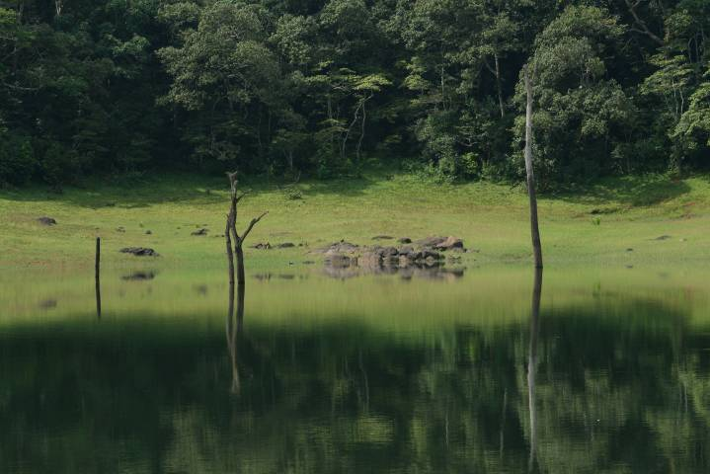
Fin d’après-midi libre pour flâner sur le marché aux épices et installation a l’hotel. Dîner et Nuit à l’hôtel.

Jour 7 – Periyar / Kottayam / Croisiere sur les « backwaters» (195 km : 6hrs)

Petit-déjeuner à l’hôtel.

Route à travers les Monts Cardamom et les plantations de thé, d'hévéas et d'épices (poivre, muscade, cardamome…) pour rejoindre Kottayam.

Arrêt dans une plantation de thé ainsi que dans une fabrique de torréfaction du thé (fermée le dimanche et ouverte de 9h00 à 17h00)

Continue la route et embarquement à bord des Houseboats appelés << Kettuvallam >> pour une navigation sur les « backwaters », qui paisiblement vous promèneront à travers la campagne tropicale à l’intérieur des terres le long des rives ombragées de cocotiers et de rizières émeraude irriguées d’un labyrinthe de canaux et de lagunes, où glissent les embarcations traditionnelles.

Équipements des « house-boat » : chambre avec salle de bain. Une cuisine avec un cuisinier traditionnel de Puthenangadi, un navigateur/ guide et une plate-forme pour la vue.

Déjeuner, dîner et nuit à bord.
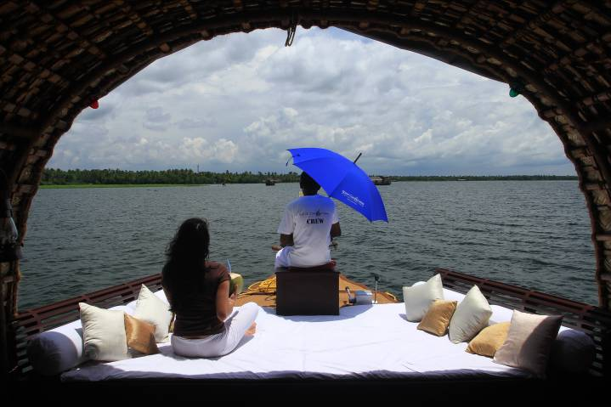
Jour 8 « Croisière « back waters / Cochin

Petit déjeuner à bord.

Débarquement à Allepey. Continuation par la route pour Cochin.
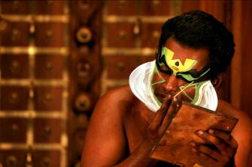
Cochin : « la Reine de la Mer d'Oman », le plus grand port naturel de l'Inde. Cochin désigne un assemblage d'îles et de cités. C'est ici que les premiers « colons » européens s'installèrent en Inde vers 1500, conduits par Vasco de Gama et y mourut avec le titre de Vice - Roi portugais des Indes. Sa tombe existe, mais la dépouille fut en réalité ramenée à Lisbonne. La tradition veut que l'apôtre Thomas y prêche l'évangile. C'est également un des plus importants ports de commerce du Kérala.

Visite de la Synagogue (fermée le vendredi et le samedi), de 1568, qui est la plus ancienne du Commonwealth.

Visite de Cochin : le Palais Hollandais (fermé le vendredi), ou Mattancherry Palace, vous trouverez certaines des plus belles peintures murales sacrées de l’Inde du Sud. Au premier étage, la salle du couronnement renferme des objets ayant appartenu au souverain de Cochin, Raja Veera Kerala Varma (1537-1561).

Le Fort de Cochin, l'Eglise Saint François Xavier, la plus ancienne église européenne du pays. Elle fut édifiée en 1503 par des moines franciscains portugais qui accompagnaient l'expédition conduite par Pedro Alvarez Cabral. A l'origine en bois, l'église fut reconstruite en pierre vers le milieu du XVIème siècle. Vasco de Gama mourut en Inde en 1524 avec le titre de Vice-Roi portugais des Indes. Sa tombe existe toujours mais sa dépouille a été ramenée à Lisbonne.

Déjeuner avec un cours de cuisine chez les habitants.

Temps libre pour flâner dans le quartier des antiquaires.

N’hésitez pas, en fin d’après-midi, à vous promener sur le front de mer, où vous verrez les immenses filets chinois en action, qui évoquent le souvenir des premiers marins.

En début de soirée, transfert au théâtre où vous assisterez au maquillage des artistes, puis, à une représentation du Kathakali, mettant en scène d'extraordinaires personnages aux masques impressionnants qui recréent, en un théâtre dansé/mimé unique, les légendes sacrées du Mahâbhârata et du Râmâyana.

Dîner et nuit à l’hôtel.

Jour 9 – Cochin – Calicut (Par le train a 06h00/09h57)/ Wayanad (Route de 02 h30/84 kms)

Matinal petit déjeuner puis transfert à la gare de Cochin pour prendre le train en direction de Calicut et en arrivant route de 2h30 en direction de Wayanad.

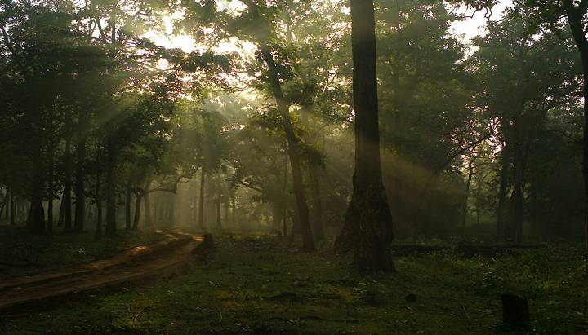
On Arrive installation à l’hôtel et Déjeuner

Dîner et Nuit à l’hôtel.

JOUR 10 Wayanad - Sriranganpatnam - Mysore ( 80 kms )

Petit déjeuner.

Route en direction de Mysore et en course de route visite de SRIRANGAPATNAM,

La visite de la ville forteresse de SRIRANGAPATNAM.

De cette petite ville forteresse sur une île de la rivière Cauvery sont originaires les deux brillants chefs musulmans Hyder Ali et son fils Tipu Sultan, qui dirigèrent un puissant empire s’étendant sur la plus grande partie de l’Inde du Sud pendant 40 ans. Tipu Sul tan «Le Tigre de Mysore» devint l’adversaire le plus redouté des Britanniques dans le sud, et infligea deux défaites cuisantes aux forces de la Compagnie des Indes Orientales, avant d’être enfin vaincu en 1799. Tipu fût tué et sa ville rasée, mais l’élégant Palais d’Eté ou Daria Daulat Bagh est demeuré intact. Les Britanniques l’ont utilisé, puis le Duc de Wellington y a vécu lorsqu’il était Gouverneur de Mysore.

Continuation pour Mysore et installation a l’hotel et dejeuner.

Apres midi la visite de la ville de Mysore :

Mysore : capitale de la dynastie de Wodeyar, de l'empire de Vijayanagar qui déclara son indépendance au 16ème siècle et qui a régné à Mysore jusqu'à l'indépendance. C’est aujourd’hui une ville plaisante conservant le charme du vieux monde, avec des larges avenus, des jardins bien présentés, des beaux bâtiments et un climat idéal.

Visite du Palais du Maharadjah

Ce palais vous donnera une idée de la magnificence des fastes de l'Inde d'autrefois : piliers cannelés, minarets, coupoles, baldaquins cintrés et dômes en oignon...

A l'intérieur de ce palais vous découvrirez des salles et des corridors grandioses, des portails massifs en argent ouvrés et incrustés de pierreries, des dômes d'acajou et des plafonds de verre coloré ainsi que le fabuleux trône d'or entouré de mystère et de légende...

Dîner et nuit à l’hôtel.

Jour 11 – Mysore

Petit déjeuner à l’hôtel.

Promenade dans le marché local débordant de couleurs et de senteurs. Mysore est renommée pour ses articles en bois de santal, ses saris en soie et son encens, fabriqué dans de petits ateliers familiaux.
Le Devraj Market, très pittoresque marché de fruits, de légumes et d'artisanat local, riche en couleurs (pyramides de poudres multicolores).

Ensuite on vous emmène sur la colline de Chamundi vous verrez les palais d'été et le temple de Chamundeswari datant de 2.000 ans, dédié à la famille royale de Mysore. Vous verrez aussi le taureau de Nandi, une sculpture de 16 pieds de haut ornée de guirlandes et des cloches.

Apres le dejeuner, temps libre pour les activites individuelles avec votre guide et transportation disponible.

Fin de la journee une seance de Film Bollywood pour un bonheure et apercevoir sur les films Indien dans une salle de cinema.

Diner et nuit a l’hotel.

Jour 12 – Mysore – Bangalore (140 km / 4hrs)

Petit déjeuner à l’hôtel.

Route pour Bangalore. Déjeuner.

A l'arrivée à Bangalore promenade dans le jardin Botanique.

Quelques chambres pour se changer dans un hôtel proche de l’aéroport (vol Qatar).
Le soir dîner d’adieu et transfert à l’aéroport pour du vol de retour

Jour 13 – Départ – BANGALORE

Fin de notre service

Informations sur les heures d’ouverture des musées a prendre en considération pour fixer le jour de départ

NOTA : le Dakshin Chitra à Mahabalipuram est fermé le mardi
NOTA : le Musée de Pondichéry est fermé le lundi
NOTA : le Palais et le Musée de Tanjore sont fermés les jours fériés du gouvernent central. Lla Galerie d’art est fermée le vendredi
NOTA : le Palais Hollandais ou Matancherry à Kochi (Cochin) est fermé le vendredi
NOTA : la Synagogue de Kochi (Cochin) est fermée le vendredi et le samedi

Ville | L’Hôtels | Nuits
Mahabalipuram | MGM Resort 4*  http://mgm-hotels.com | 2
Pondicherry | Shenbaga hotel  www.shenbagahotel.com | 1
Madurai | J C residency  www.jcresidency.com | 2
Periyar | Peppervine  www.peppervine.in | 1
Allepey | House-boat Climatisée | 1
Cochin | Abad Atrium  www.abadhotels.com | 1
Waynand | Vythiri Village  https://www.vythirivillage.com/ | 1
Mysore | Sandesh The prince  www.sandeshtheprince.com | 2
Bangalore | Quelques chambres pour se changer

Prix par personne net en EUR : Validité 1st Oct – 20 Dec’24 et 20 dec 2024
Base De Participants | Prix par personne
15-19 +1 Pax | EURO 1026 PP
20-24 +1 Pax | EURO 970 PP
25-29 +1 Pax | EURO 925 PP
30 Pax payant + 1 | EURO 899 PP
Supplément pour Utilise Chambre Single | Euro 410 PS

Notre prix comprend :

Les transports :
- Les transferts en Autocar climatise large (Capacite maximum – 36 Pax)
L’hébergement, les repas, les spectacles :
- L’hébergement dans les hôtels mentionnés ou similaire, base d’une chambre double.
- Pension Complet
- L’hébergement pour une nuit en « house boat », cabine air-climatisée
- Les repas mentionnés dans l’itinéraire dont :
  - Une balade en rickshaw à Madurai
  - Ballade a dos d’Elephant a Periyar
  - La cérémonie du « coucher de Shiva » au temple Meenakshi à Madurai
  - Nuit en House-boat en pension complet
  - Une représentation de danses du Kathakali à Cochin
  - Train de Villupuram a Madurai AC CHAIR CAR.

- L’accueil à l’arrivée

Les services :

- Les visites et droits d’entrées dans les sites mentionnés au programme
- Les services d’un guide accompagnateur de Chennai à Bangalore
- Les taxes gouvernementales, le service et les taxes routières
- L’assistance de nos bureaux locaux francophones 24 h sur 24

Notre prix ne comprend pas :

- Les vols Internationaux et domestiques
- Les boissons
- Les dépenses personnelles
- Le port des bagages – à l’aéroport et à l’hôtel
- Les Pourboires
- Les boissons : bière = 6$ (650ml) // soda = 3$ // eau bouteille = 2.5$ (1l)
- Les droits d'entrée relatifs aux appareils photo, caméra, vidéo, etc. exigés sur certains sites,
- Le visa indien et d’obtention : 80 € (au 29/07/10) (2 photos identiques en couleurs et 1 formulaire) – 45 jours avant le départ
- Les assurances voyages (annulation, rapatriement, assistance) 3% du montant total du forfait

